**Servomoteur**

**Présentation générale**

Le servomoteur est un moteur qui a pour particularité de pouvoir tourner avec une liberté d'environ 180° et garder de manière relativement précise l'angle de rotation que l'on souhaite obtenir.

Pour que le servomoteur reste à une position donnée, il faut transmettre toutes les 20 millisecondes (soit à une fréquence de 50Hz) une impulsion d'une longueur comprise entre 1 et 2 millisecondes.

* Impulsion de 1 milliseconde = angle de 0°
* Impulsion de 1,5 millisecondes = angle de 90°
* Impulsion de 2 millisecondes = angle de 180°

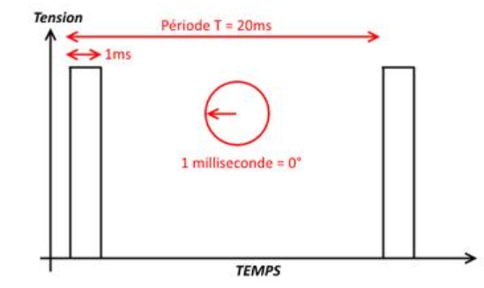Nous **ne pourrons pas** alimenter notre servomoteur directement avec la Raspberry

**Montage Rasberry**

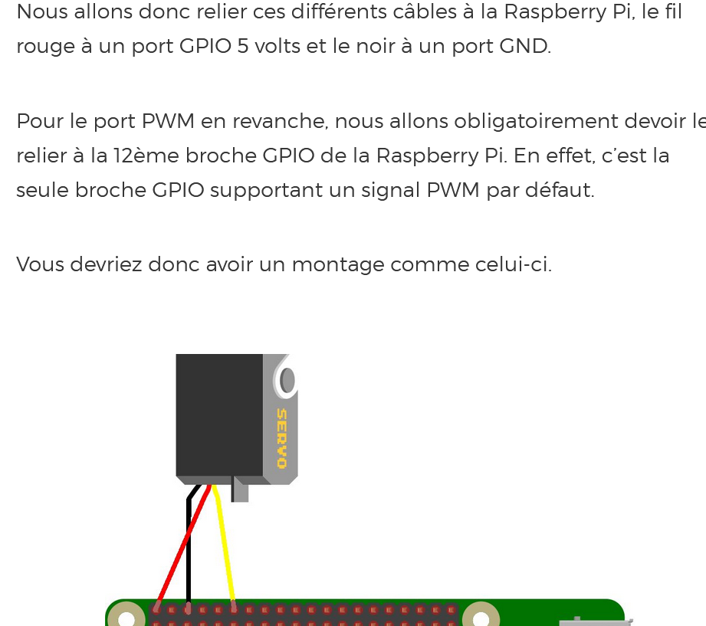

**Code test servomoteur** :

Utiliser la librairie **: RPi.GPIO. --> elle est déjà intégrée au rasberry pi avec un code basique à lancer + cf code servometeur.py**

En Python et sur la Pi, l’angle du moteur est calculé comme un pourcentage du cycle. Ce pourcentage se nomme « Duty Cycle ». Un signal de 0.5ms correspond à 0° et un signal de 2.5ms à 180°. Sachant que notre cycle est de 50 Hz, soit 20ms, cela nous permet de calculer les Duty Cycle pour 0° et 180° comme ceci :

* x = 0.5 / 20
* y = 2.5 / 20

Le Duty Cycle correspondant à 0° est 0.025, soit 2.5% et celui correspondant à 180° est 0.125, soit 12.5%.

Petit problème néanmoins : si cette valeur est théoriquement bonne, dans les faits elle a tendance à déclencher un tour complet du moteur pour 0° --> Il vaut mieux utiliser 4% pour 0°. La valeur 12.5% pour 180, est bonne.

Pour contrôler le moteur, il nous suffit de définir le pin 12 comme notre signal PWM, et d’utiliser les fonctions start et ChangeDutyCycle

<https://raspberry-pi.fr/servomoteur-raspberry-pi/>

--> On devrait voir le moteur démarrer à 0°, puis passer à 90° et enfin s’arrêter à 180°

**Mesure des angles de braquages max des roues**

On test “à la main” l’angle de braquage max à droite et à gauche des roues avant.

On teste différentes valeurs d’angles jusqu’à ce qu’on constate que les roues se bloquent.

On récupère l’angle max du servomoteur qui permet d’aller à fond à gauche et à droite. Cela nous permettra ainsi d’avoir une relation linéaire pour connaître l’angle de braquage des roues.